Periodické deje

1. Rovnica harmonického kmitania má tvar . Určte : maximálnu výchylku, periódu, frekvenciu, uhlovú rýchlosť, čas, za ktorý výchylka dosiahne polovicu amplitúdy
2. Amplitúda výchylky harmonického kmitavého pohybu závažia na pružine je 0,02 m, perióda je 1 s.  
   a/ Napíšte rovnicu pre okamžitú výchylku  
   b/ Ako dlho trvá pohyb závažia z rovnovážnej polohy do polohy krajnej?
3. Hmotný bod koná harmonický kmitavý pohyb s amplitúdou výchylky 10 cm a periódou 2 s. Určte výchylku, rýchlosť a zrýchlenie bodu v čase 0,2 s od začiatku pohybu. Začiatočná fáza kmitavého pohybu je rovná nule.
4. Hmotný bod harmonicky kmitá s amplitúdou 5 cm a periódou 2 s. Začiatočná fáza je nulová. Určte veľkosť rýchlosti hmotného bodu v okamihu, keď okamžitá výchylka má hodnotu   
   2,5 cm
5. V meste postavili nový kruhový objazd. Jeho priemer je 60m. Autá po kruhovom objazde môžu jazdiť maximálnou rýchlosťou 40km/h. Vypočítajte čas, za ktorý auto obíde kruhový objazd.

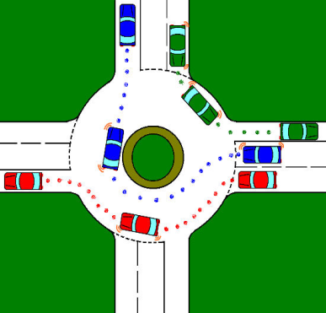

1. Pri výrobe kukučkových (pondusových) hodín narazil hodinár na neriešiteľný problém. Akú dĺžku musí mať záves kyvadla hodín, aby jeho kyv trval presne 0,7 sekundy?



1. Na pružine tuhosti 25 N/m je zavesené závažie hmotnosti 400 g. Aká je perióda kmitov tohto závažia ?

